Guide Utilisateur

Lors du démarrage du progiciel "BRIKPMU 2003" (figure 1) sélectionnez pour commencer l’onglet correspondant au pari vous souhaitez jouer, vous pouvez sélectionner plusieurs onglets pour faire différent pari.

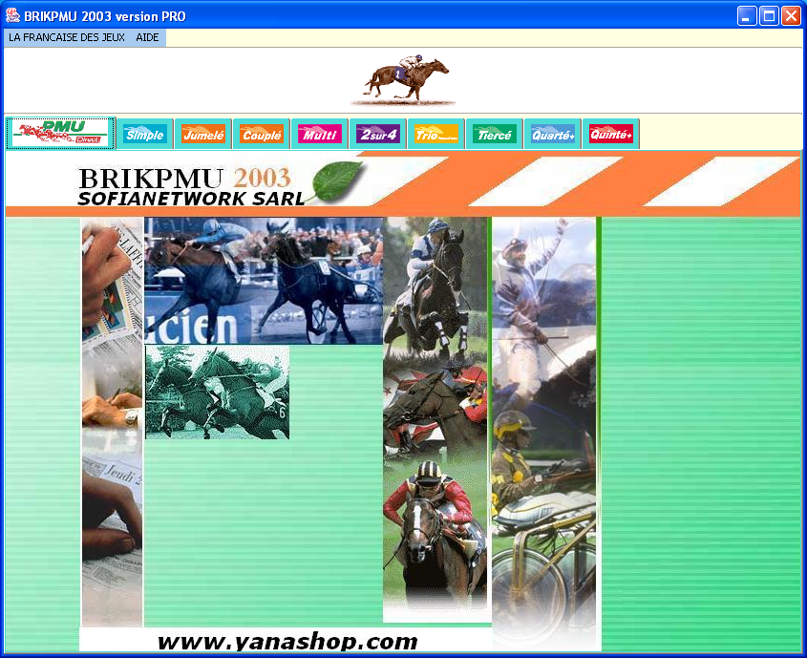
Figure1

Partie Pari PMU

Sélectionnez l’onglet correspondant aux différents paris auquel vous souhaitez participer par exemple au jeu "Simple", "Tiercé", puis effectuer la saisie des infos de l’étape1 : Saisie des Informations

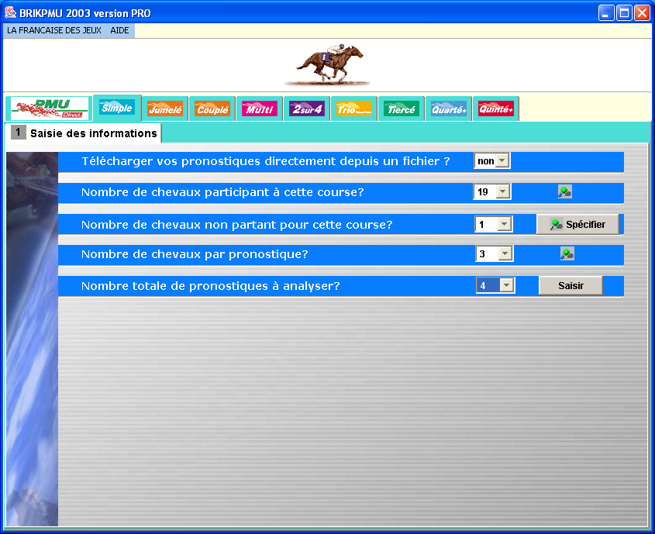
Figure2

Répondez simplement aux questions jusqu'à ce que tous les questions soit valider avec
avec l’icône .

Ces questions sont obligatoires et vous devez répondre à toutes les questions en partant du haut vers le bas afin de vous faciliter votre session.
Exemple :

suite à cela cous cliquer sur spécifier, il vous suffit de sélectionnez les dossard des chevaux non partants pour la course .

Cela vous permet de ne pas avoir les chevaux non partants lorsque vous devrez saisir vos pronostiques (Figure 5).
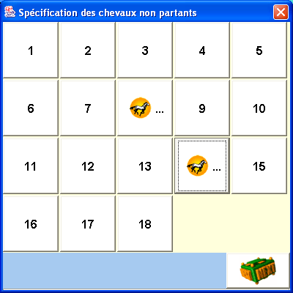
Figure 3
Vue d’ensemble :
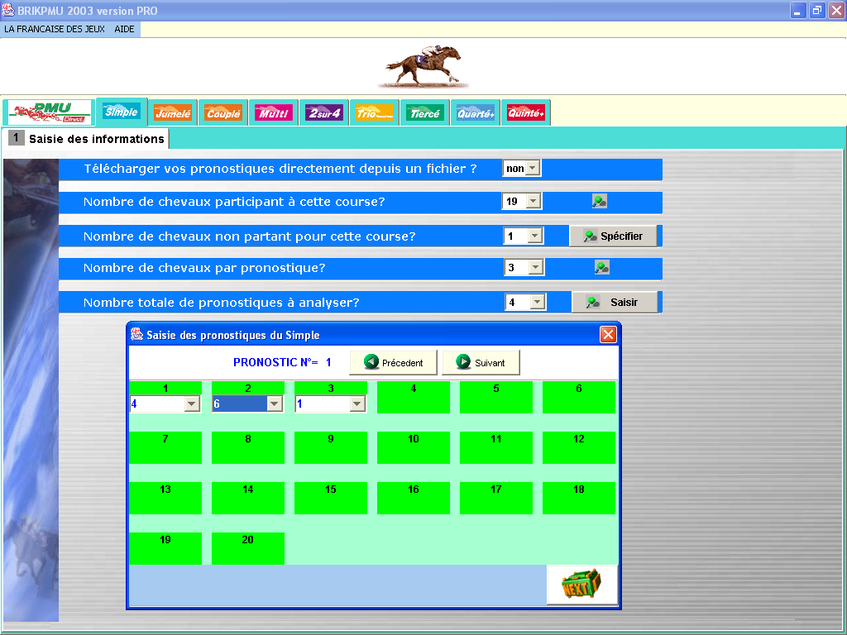
Figure4

1.1-La saisie de vos pronostiques

La validation des pronostiques s’effectue comme suit :
Sélectionnez à l’aide du menu déroulant le numéro de dossard du cheval en fonction de vos pronostiques dans l’ordre d’arrivée (voir Figure 4).

Utiliser le bouton 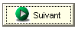 afin de valider le pronostique que vous venez de sélectionnez, y compris celui correspondant à votre dernière saisie afin de pouvoir vérifier rapidement en cliquant sur les 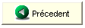 et l’ensemble des pronostiques que vous avez saisies et pouvoir les modifier le cas échéant.

Cliquez sur  une fois que vous aurez validé tous vos pronostiques, depuis n’importe quel position et tous les pronostiques serviront pour l’analyse statistique qui suivra.

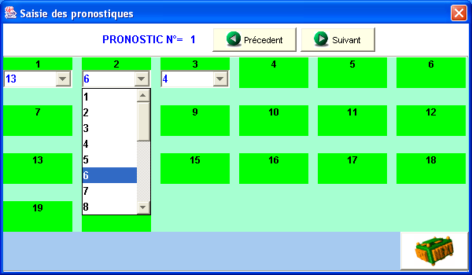
Figure 5

Vous pouvez en outre saisir vos pronostiques sur plusieurs courses différentes mais avec des types de paris différents :

Exemple : tiercé pour la réunion 4, quinté+ pour la 2ème course de la réunion 3,etc.…

Vous pouvez aussi saisir sur vos pronostiques sur une seule réunion à la fois mais avec des paris différents :
Exemple : tiercé, quarté+, quinté + pour la même réunion

1.2-Gestion des erreurs de saisies

PMU v1.0 vous permet de saisir vos pronostiques en toute quiétude, puisqu’il y a une détection automatique des erreurs à toutes les étapes de "saisies utilisateurs" , qui vous permet de progresser , et de toujours obtenir des résultats pertinents et logiques avec la saisie de vos pronostiques.

Par exemple , lorsque vous essayez de valider l’ensemble des pronostiques en cliquant sur
et que vous n’avez pas entièrement effectué la saisie de vos pronostiques.
Le système vous propose une message d’alerte (voir Figure5) ,vous n’avez qu’à continuez simplement "votre saisie de pronostique" en cliquant sur pour valider votre pronostique et continuer ou pour retourner au précédent pronostique.

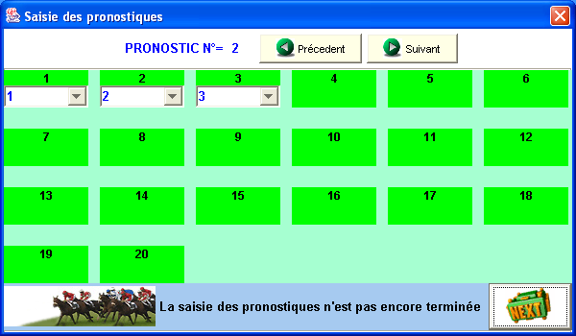
Figure 6

De même lorsque l’on saisit un pronostique avec des doublons (numéros similaire sur un pronostique Figure 7), vous devez cette fois-ci procéder aux modifications nécessaire par exemple 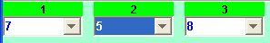 afin de pouvoir puis valider votre pronostique en cliquant sur .

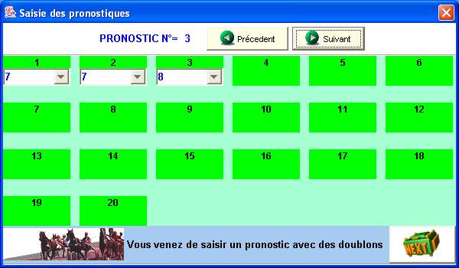
Figure 7

1.3-Traitement des pronostiques saisies

Sur le second feuillet "Traitement Pronostique", l’utilisateur visualise d’un côté un tableau qui met en avant l’ensemble des pronostiques sélectionner par celui-ci lors du premier feuillet"Saisie des Informations" et de l’autre côté il propose un tableau statistique de chacun des chevaux participant à la course qui met en valeur les chevaux les plus cités dans les pronostiques.

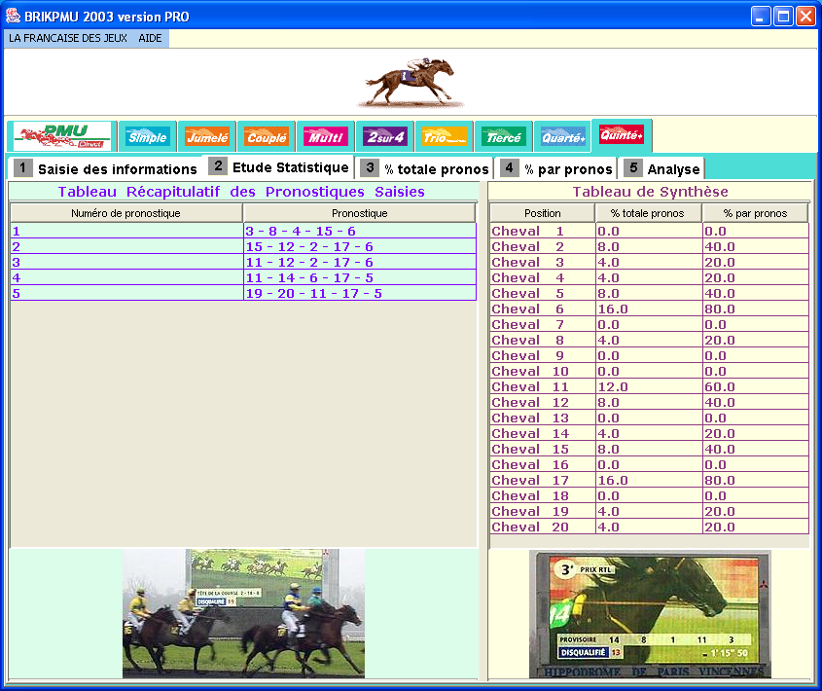
Figure8

L’utilisateur peut évidemment grâce à la souris faire varier la taille des tableaux d’un côté ou de l’autre pour pouvoir se focaliser sur un résultat qui a suscité son intérêt.Cette clause est valable pour la variation des colonnes de chacun des tableaux.

L’utilisateur lors de cette phase n’a aucun donnée à saisir.Il prend simplement contact avec l’étude statistique des pronostiques.

Un troisième feuillet met en avant un graphique récapitulatif du tableau de synthèse statistique afin que l’utilisateur puisse rapidement percevoir la synthèse des pronostiques qu’il a saisie depuis les journaux consacré aux courses de chevaux ou depuis ses propres pronostiques.
Il pourra donc déjà voir concrètement vers quel pronostique va porter ses paris.

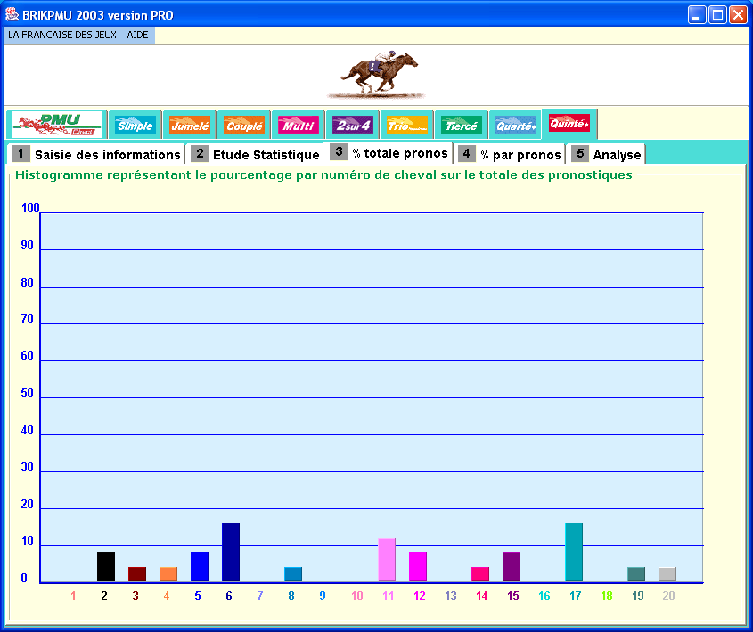
Figure 9

Un quatrième feuillet met en évidence le pourcentage des pronostiques contenant dans leur intitulé un numéro de cheval précis.

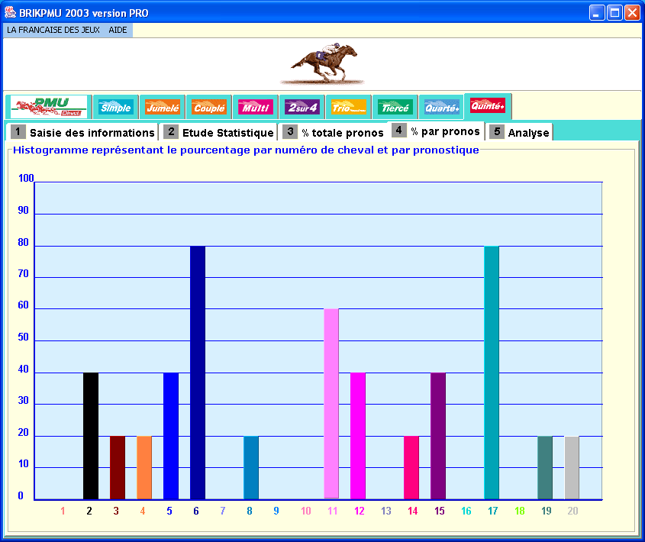
Figure 10

L’utilisateur au cinquième feuillet peut optimiser l’étude statistique par ses émotions, les informations qu’il aurait pu collecter auprès du jockey, de l’entraîneur, de l’état du terrain…..bref les informations clés disponible dans les journaux spécialisé qui précède une course afin d’affiner sa prise de décision finale quant aux choix des chevaux sur lesquelles il va miser ses gains .

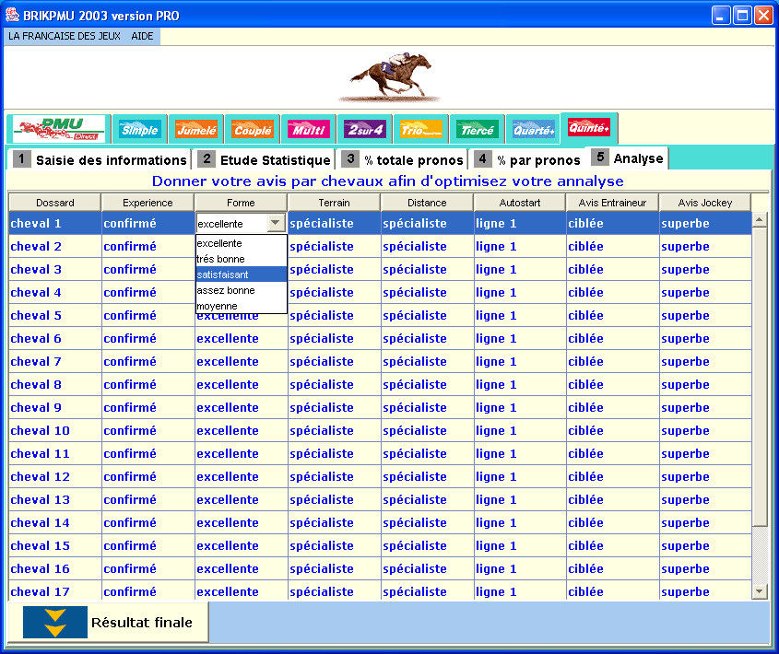
Figure 11

Après avoir spécifier son avis sur chacun des chevaux , utiliser le bouton 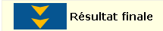 pour accéder au dernier feuillet "Résultat", celui du résultat finale.
Vous avez évidemment la possibilité de revenir sur le feuillet "Analyse" pour modifier votre analyse et mesurer, interagir l’incidence sur le résultat final.

Le dernier feuillet met à votre disposition, suite à votre session un tableau des résultats, spécifiant pour chacun des chevaux, sa probabilité de réussite sur la course, en fonction des pronostiques que vous avez saisie mais également en fonction de votre décision quant aux différents critères de l’analyse.

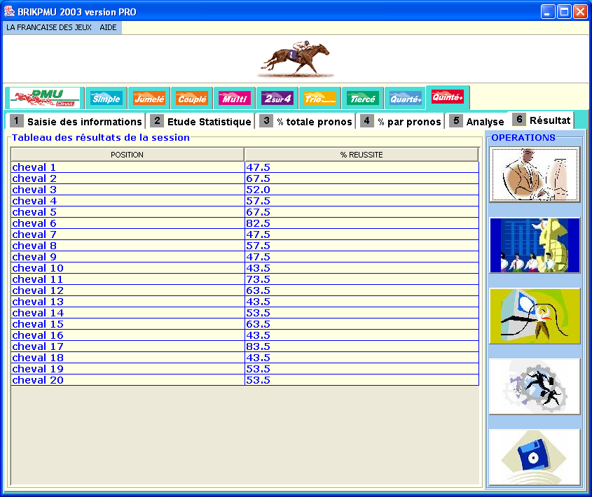
Figure 12

en cliquant sur le bouton , vous visualisez votre tableaux des résultats finales sous forme de graphique :

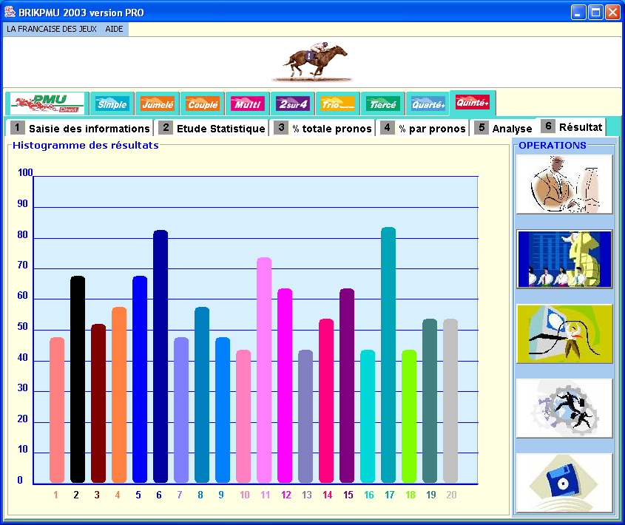
Figure 13

En cliquant sur le bouton 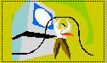 , vous visualisez un tableaux par niveau de réussite en fonction de votre type de paris et des niveaux de réussite dans cotre classement afin de pouvoir composer votre ticket de pari PMU.

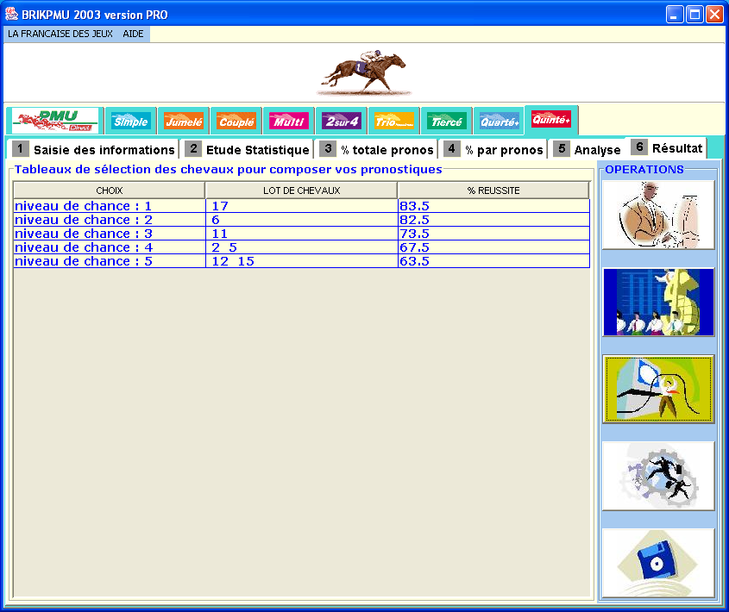
Figure 14

En cliquent sur le bouton  , vous avez à votre disposition un générateur pseudo aléatoire, qui vous permet de générer des pronostiques totalement aléatoire , ou contrôler en fixant volontairement vos chevaux favoris bien évidemment en fonction de votre type de paris et du nombre de cheveux que vous allez jouer définis en début de session.

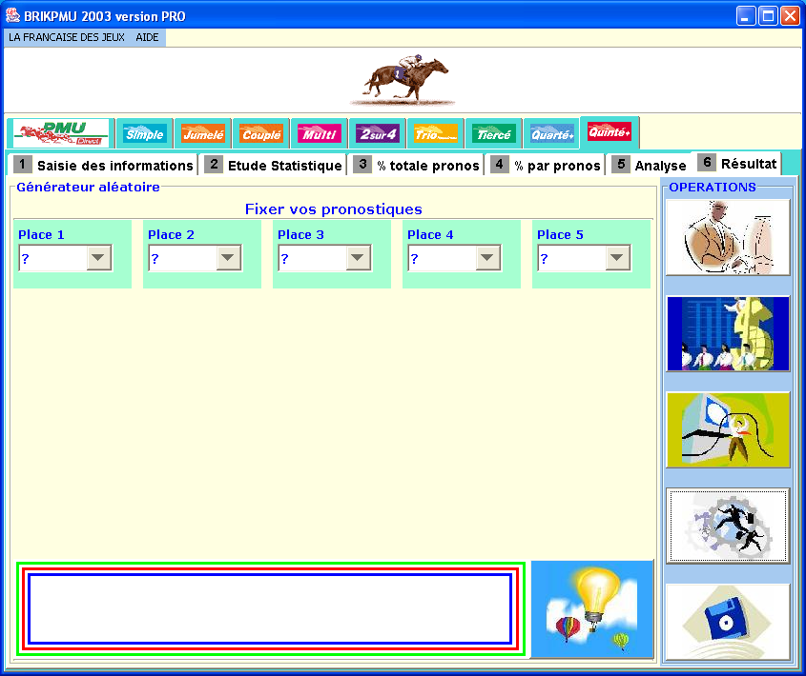
Figure 15

exemple de génération :

cliquez sur le bouton , pour générer autant de pronostique pseudo aléatoire que vous le souhaitez.

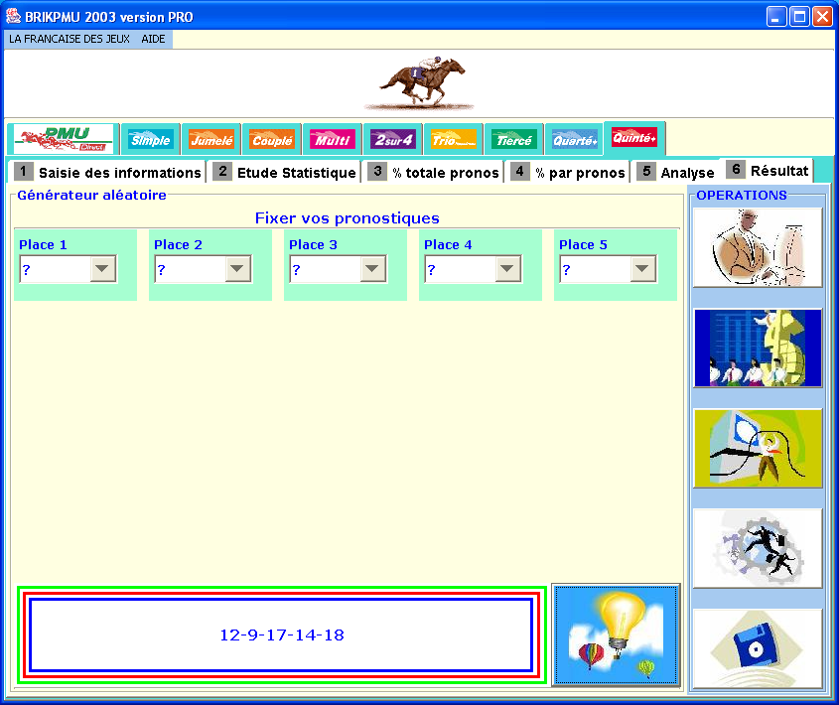
Figure 16

Partie Pari Française des jeux

En faisant appel à la barre des menus quel que soit votre position dans votre session.Vous pouvez directement générer un générateur pseudo aléatoire très complet pour les jeux de tirage.
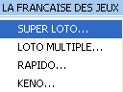

Pour le SUPERLOTO :

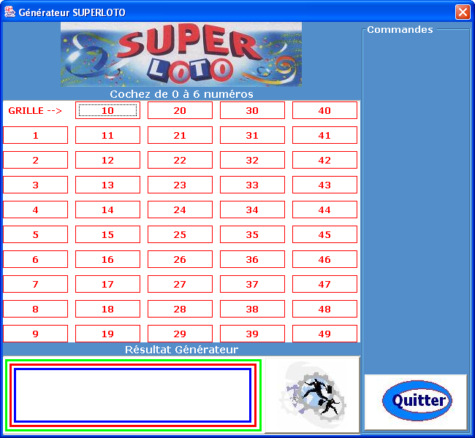
Figure 17

Vous avez le choix de fixer un partie ou pas des numéros généré par le générateur en cliquant par exemple sur un numéro de la grille , suite à chaque fois que vous cliquerez sur le bouton

Exemple de génération de SUPERLOTO :

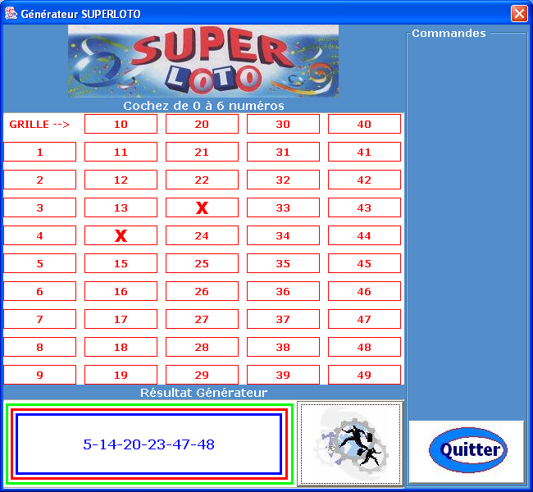
Figure 18

Pour le LOTO MULTIPLE :

Sélectionner "LOTO MULTIPLE…", sur la barre des menus.

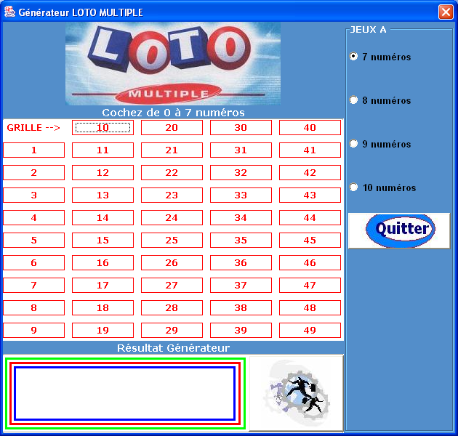
Figure 19

De la même manière que le générateur de "SUPER LOTO", il vous suffit de spécifier le nombre de numéros (7,8,9 ou 10) sur qui compose votre type de ticket.

Exemple de génération de LOTO MULTIPLE :

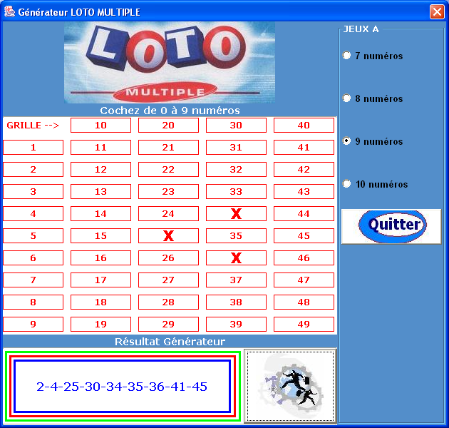
Figure 20

Pour le RAPIDO :

Sélectionner "RAPIDO…", sur la barre des menus.

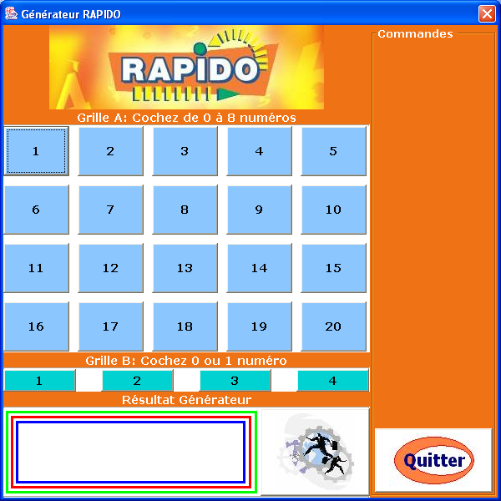
Figure 21

Vous avez le choix de fixer un partie ou pas des numéros généré par le générateur en cliquant par exemple sur un numéro de la grille , suite à chaque fois que vous cliquerez sur le bouton

Exemple de génération de RAPIDO :

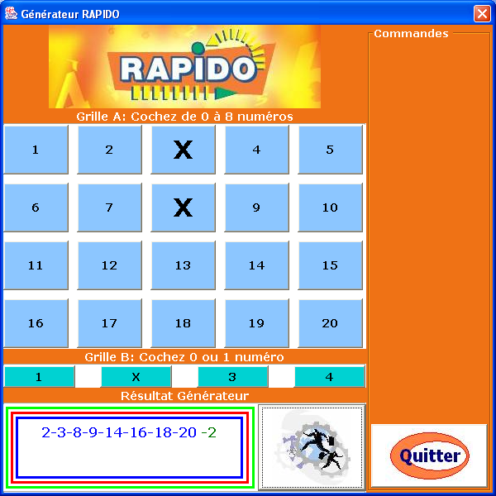
Figure 22

Pour le KENO :

Sélectionner "KENO…", sur la barre des menus.

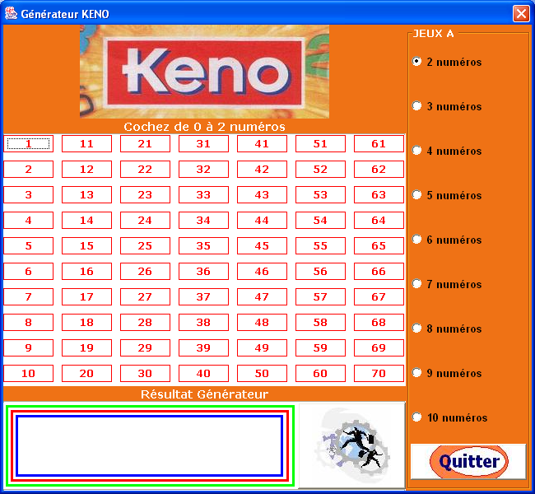
Figure 23

De la même manière que le générateur de "SUPER LOTO", il vous suffit de spécifier le nombre de numéros (2,3,4,5,6,7,8,9 ou 10) sur qui compose votre type de ticket.

Exemple de génération de RAPIDO :

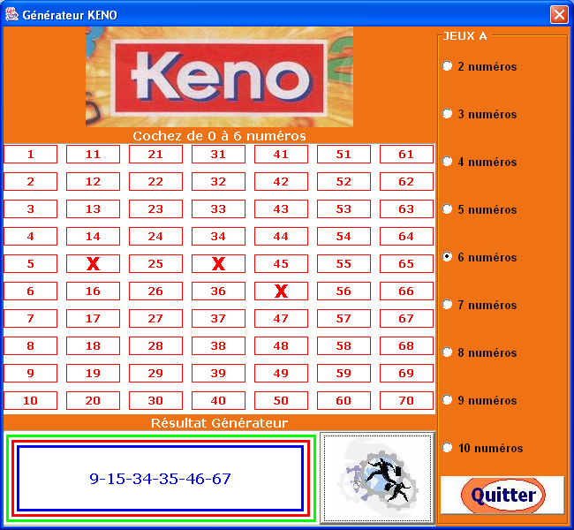
Figure 24

Pour toutes informations techniques :
sofianetwork12342003@yahoo.fr

